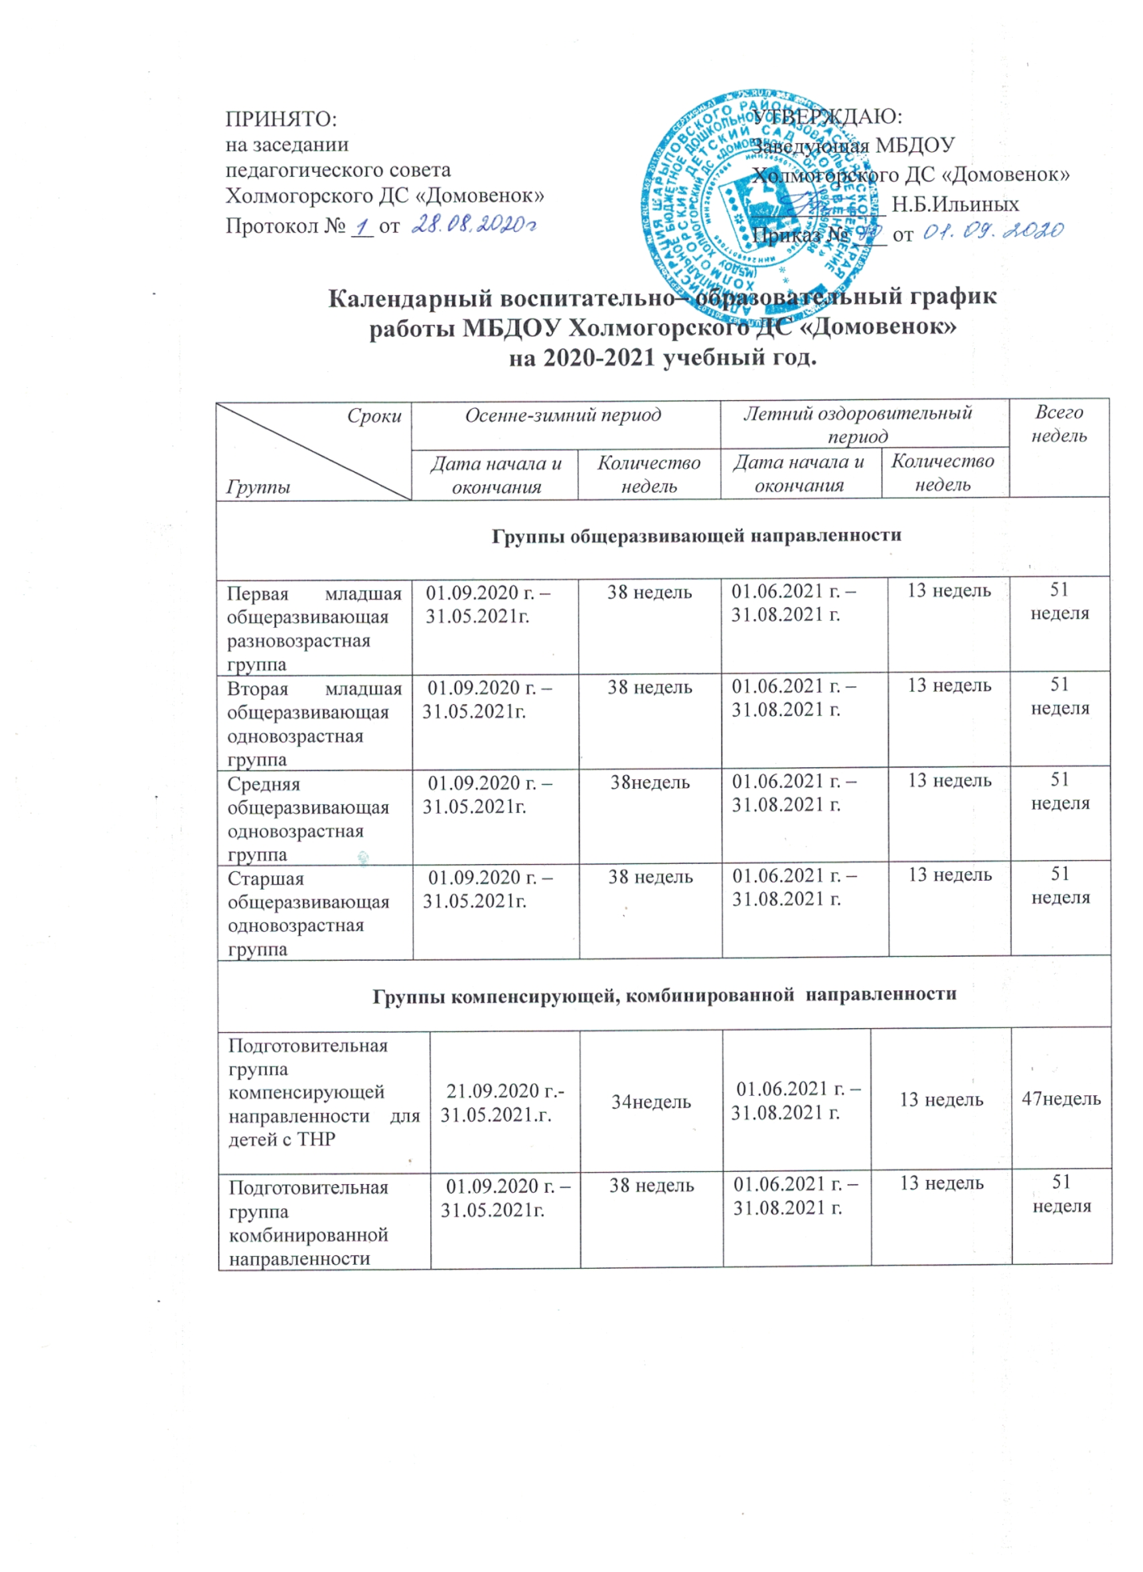

ПРИНЯТО:  на заседании  педагогического совета  Холмогорского ДС «Домовенок»  Протокол № __ от | УТВЕРЖДАЮ:  И.о.заведующей МБДОУ  Холмогорского ДС «Домовенок»  ____________ Н.Б.Ильиных  Приказ № ___ от

Календарный воспитательно– образовательный график
работы МБДОУ Холмогорского ДС «Домовенок»
на 2020-2021 учебный год.

Сроки  Группы | Осенне-зимний период |  |  | Летний оздоровительный период |  |  |  | Всего недель
 | Дата начала и окончания |  | Количество недель | Дата начала и окончания |  | Количество недель
Группы общеразвивающей направленности

Первая младшая общеразвивающая разновозрастная группа | 01.09.2020 г. – 31.05.2021г. |  | 38 недель | 01.06.2021 г. – 31.08.2021 г. |  |  | 13 недель | 51  неделя
Вторая младшая общеразвивающая одновозрастная группа | 01.09.2020 г. – 31.05.2021г. |  | 38 недель | 01.06.2021 г. – 31.08.2021 г. |  |  | 13 недель | 51  неделя
Средняя общеразвивающая одновозрастная группа | 01.09.2020 г. – 31.05.2021г. |  | 38недель | 01.06.2021 г. – 31.08.2021 г. |  |  | 13 недель | 51  неделя
Старшая общеразвивающая одновозрастная группа | 01.09.2020 г. – 31.05.2021г. |  | 38 недель | 01.06.2021 г. – 31.08.2021 г. |  |  | 13 недель | 51  неделя
Группы компенсирующей, комбинированной направленности

Подготовительная группа компенсирующей направленности для детей с ТНР |  | 21.09.2020 г.-  31.05.2021.г. | 34недель | 01.06.2021 г. – 31.08.2021 г. | 13 недель |  |  | 47недель
Подготовительная группа комбинированной направленности |  | 01.09.2020 г. – 31.05.2021г. | 38 недель | 01.06.2021 г. – 31.08.2021 г. | 13 недель |  |  | 51  неделя

Регламент образовательного процесса МБДОУ

1. Образовательный процесс в МБДОУ подразделяется на: образовательную деятельность, осуществляемую в процессе организованной образовательной деятельности (в форме различных видов детской деятельности); образовательную деятельность, осуществляемую в ходе режимных моментов; самостоятельную деятельность детей; взаимодействие с семьями воспитанников по реализации образовательной программы ДОУ.
2. В период со 2 сентября по 13 сентября идёт адаптация детей к ДОУ после летних каникул, осуществляется образовательная деятельность художественно-эстетического цикла и игровая деятельность. В этот же период специалисты коррекционного профиля проводят комплексное психолого-педагогическое обследование уровня развития детей групп компенсирующей направленности, с учётом полученных данных разрабатывают индивидуальные планы развития детей, которые согласовываются на психолого -педагогическом консилиуме учреждения.
3. В компенсирующей группе для детей с тяжелыми нарушениями речи учебный год начинается с 21 сентября и длится до 1 июня и условно делится на три периода:
1 период – сентябрь, октябрь, ноябрь;
2 период – декабрь, январь, февраль;
3 период – март, апрель, май.
4. В течение 2020-2021 уч.года во всех возрастных группах ДОУ устанавливаются каникулы, во время которых проводятся занятия художественно-эстетического цикла и физкультурно-оздоровительной направленности, организуется игровая и досуговая деятельность:
– с 23.12.19 г. по 31.12.19 г.
5. Во всех возрастных группах ДОУ проводится педагогическая диагностика и мониторинг динамики личностного развития детей. Педагогическая диагностика подразделяется на вводную и итоговую и проводится в ходе наблюдений за активностью детей в самостоятельной и специально организованной деятельности.
Вводная диагностика – с 14.09.2020 г. по 5.10.2020 г.
Итоговая диагностика – с 12.04.2021 г. по 26.04.2021 г.
6. Обследование детей с особыми образовательными потребностями с целью определения индивидуального образовательного маршрута и корректировки (разработки) адаптированных индивидуальных образовательных программ с 1.09.2020 г. по 1.10.2020г.
7.Продолжительность ООД по возрастным группам общеобразвивающей направленности :
- Первая младшая разновозрастная группа (от 2-до3 лет) – 10 занятий в неделю, по 10 мин. (100 мин.);
- Вторая младшая группа (от 3 до 4 лет) – 10 занятий в неделю, по 15 мин. (150 мин.);
- Средняя группа (от 4 до 5 лет) – 11 занятий в неделю, по 20 мин. (220мин.);
- Старшая группа (от 5 до 6 лет) – 13 занятий в неделю, по 25 мин. (325 мин);
- Подготовительная к школе группа (от 6 до 7 лет) - 15 занятий в неделю, по 30 мин. (450 мин).
Максимально допустимое количество организованной образовательной деятельности соответствует СанПиН: в первой половине дня в младшей и средней группах не превышает двух, а в старшей и подготовительной трех. Их продолжительность для детей 4-го года жизни - не более 15 минут, для детей 5-го года жизни - не более 20 минут, для детей 6-го года жизни - не более 25 минут, а для детей 7-го года жизни - не более 30 минут.
Занятия для детей старшего дошкольного возраста могут проводиться во второй половине дня после дневного сна, но не чаще 2 - 3 раз в неделю. Длительность этих занятий - не более 25 - 30 минут.
В середине занятия проводят физкультминутку. Перерывы между занятиями - не менее 10 минут.
Продолжительность ООД по группам компенсирующей направленности:
- подготовительная группа (6-7 лет) – 16 занятий (400 мин.) в неделю по 25 минут, в том числе 4 подгрупповых занятия с учителем- логопедом и по 3 индивидуальных занятий с учителем- логопедом и воспитателем.
Количество занятий в группах компенсирующей направленности увеличено за счёт проведения коррекционно-развивающих занятий, которые проводятся фронтально, подгруппами и индивидуально. В середине времени, отведенного на организованную образовательную деятельность, проводят физкультурные минутки. Перерывы между периодами организованной образовательной деятельности - не менее 10 минут.

Режим работы учреждения :
- Пятидневная рабочая неделя.
- Выходные дни: суббота, воскресенье и праздничные дни.
- В ДОУ функционирует 6 групп с 12-часовым пребыванием детей, ежедневный график работы с 07.00 до 19.00

